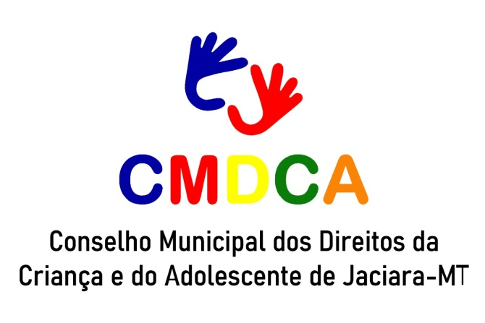
RESOLUÇÃO 002/2023
CONVOCAÇÃO DE SUPLENTE DE CONSELHEIRO TUTELAR DE JACIARA MT

Resolução 02/2023 O CONSELHO MUNICIPAL DA CRIANÇA E DO ADOLESCENTE JACIARA – MT, no uso de suas atribuições legais, conforme a lei municipal 1.180 de 22 de julho de 2009 e Lei Federal nº 8.069/90 ECA – Estatuto da Criança e do Adolescente:
Considerando o Edital o /edital de Convocação Nº: 001/2022/CMDCA
Considerando que Um Conselho Tutelar não pode funcionar com menos de 05 (cinco) integrantes, que se constitui no número legal para a composição do colegiado:
Resolve:
Art. 1º Convocar, o 19º /Suplente de Conselheiro Tutelar, conforme Edital de Convocação Nº 001/2022/CMDCA, Osmar Pires da Silva Junior CPF: 294.028.081-91 para a substituição da Conselheira Tutelar Marcia Moreira dos Santos por entrar de férias por um período determinado de 03/02/2023 a 04/03/2023.

_____________________________
Ester Shuenquener
Presidente do CMDCA
Jaciara - MT

